## 概述

### 相关插件

相关核心插件：

◆Drill_CoreOfActionSequence 系统 - GIF动画序列核心

◆Drill_CoreOfGaugeMeter 系统 - 参数条核心

◆Drill_CoreOfGaugeNumber 系统 - 参数数字核心

……

所有地图界面装饰插件相关，如：

◆Drill_LayerGround 地图 - 多层地图背景

所有战斗界面装饰插件相关，如：

◆Drill_BattleBackground 战斗 - 多层战斗背景

所有天窗层插件相关，如：

◆Drill_HtmlDynamicSnapshotBackground 游戏窗体 - 天窗层的多层背景

**大部分需要配置 资源 的插件都有预加载的配置设置。**

|  |
| --- |
| 如果你不清楚预加载应该在什么时候开启，  那么可以直接看章节：使用场景 。 |

### 名词索引

以下你可以按住ctrl键点击下面的词，可以直接定位到想了解的名词：

|  |  |
| --- | --- |
| 预加载 | CPU 内存 外存 加载 预加载 |
| 使用场景 | 动画转场的预加载 图片的预加载 GIF闪烁与预加载 |

## 预加载

### 快速理解

#### 1）内存、外存与CPU

**CPU：**是指软件在系统中 运行程序任务 所占的百分比。

软件要进行游戏每帧的计算时，都会占用一部分的CPU来确保程序执行。

**内存：**是指软件在系统中 占用的空间。

软件每次需要临时使用新数据时(比如加载一个图片)，都会向请求开辟内存空间放数据以供随时使用。

打开win10的任务管理器（快捷键 Ctrl + Shift + Esc），可以看到所有程序的CPU和内存的关系。

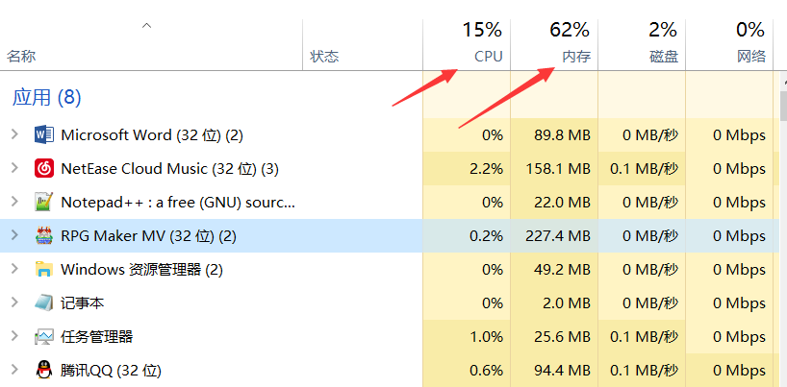

**外存：**是指系统内存储在 磁盘 上面的文件，也就是存储文件。

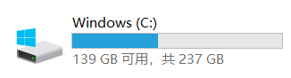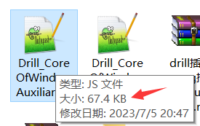

|  |
| --- |
| CPU 是衡量 游戏性能 的指标。  内存 是衡量 游戏占用空间 的指标。  外存 是游戏资源文件 占用/存储 在磁盘的空间指标。 |

#### 2）内存、外存与游戏

以吃饭为例子，你需要跟 桌子、菜、碗 等交互物进行交互。

如下图，盘子中的菜，就好比存储在外存中的资源文件。





**加载：**指将外存的数据文件，复制或转移到内存中。

把菜夹到碗里这个过程，即加载的过程。

加载需要时间，只不过这个时间很短，10帧以内就可以加载完毕。

|  |
| --- |
| 预加载也就是在进行游戏前，提前把盘子里的菜夹到碗里。  但是，由于碗装不下所有菜，所以要先考虑哪些菜必须吃，才可以提前夹。 |

|  |
| --- |
| 加载时间短，并不代表没有加载时间，如果文件数量很多，加载时间的问题会凸显，  比如图片闪烁问题，可见：GIF闪烁与预加载 。 |

### 原理

#### 1）加载与预加载

**预加载：**指在进入游戏后，对指定的资源进行提前加载，并且加载后长期占着内存，不会被释放。

|  |
| --- |
| 游戏不会一次性将全部资源都 预加载，因为那样会占用大量的内存。  大部分贴图都是按需载入，比如切换 战斗界面、菜单界面、地图界面 时，会弹出loading提示，这时场景加载就是大量加载图片的过程。 |

以地图界面切换到菜单界面的过程为例，

界面过渡时，会销毁上一个界面的所有资源和贴图。



如果资源图片被标记了预加载，那么会被绑定到 预加载容器 中，

那么该资源图片会永久占着内存，直到游戏关闭。



部分插件中能进行 预加载 的配置。

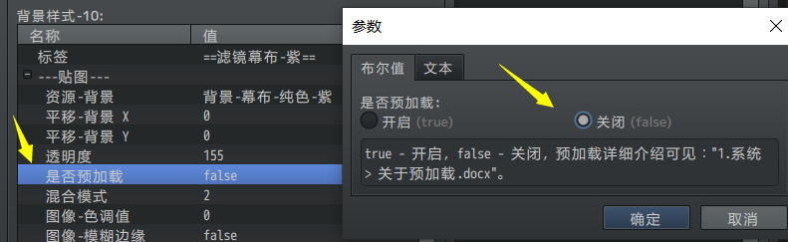

预加载的标记规则 可见后面章节：规则 。

#### 2）内存占用

打开电脑的属性，你可以看到内存信息。

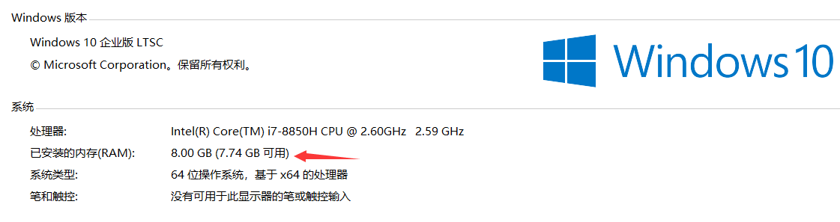

通常情况下 电脑内存 不会被全部占满。

但是，如果你一边开 PS、浏览器，一边用RMMV测试的时候，就有内存占满的风险了，内存满了会导致游戏闪退。



内存简单计算方法：

以100张1M的图片为例，100x1M = 100M。

也就是说，加载这些图片，会暂时使用100M内存。

|  |
| --- |
| 注意，不管加载还是预加载，都会占用内存，如果你在游戏中某处配置了100张1M的png大图（比如GIF插件），可以比较明显地看到100M的内存占用增加。 |

## 使用场景

### 规则

只要满足下面的条件，即可考虑启用预加载：

**> 游戏中多次、反复使用的贴图，可以开启预加载功能。**

（比如UI、作为幕布的纯色图片、GIF装饰物等）

**> 配置的GIF贴图在游戏时会不停地闪烁，那么该贴图可以开启预加载功能。**

（预加载能消除闪烁问题）

其他情况下，都最好默认关闭 预加载 功能。

### 动画转场的预加载

**动画转场：**通常指 地图传送、进入战斗界面 等情况时，播放的动画效果。

由于动画要求播放时立即显现，所以一般都会启用预加载。

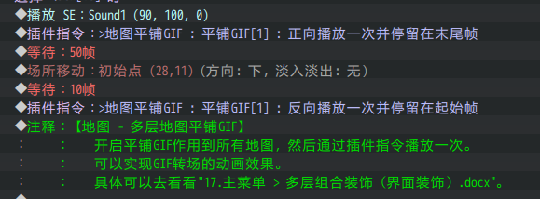

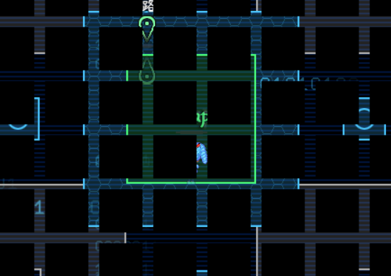 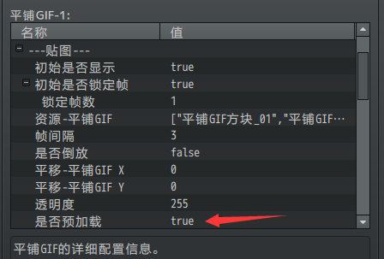

|  |
| --- |
| 动画转场相关设计可以去看看：“16.图片 > 特效设计-动画转场.docx”。  常用的动画转场可以开预加载，不常用的可以不开。 |

### 图片的预加载

下面插件提供了常规图片的预加载功能：

Drill_PictureShortcut 图片 - 快捷操作

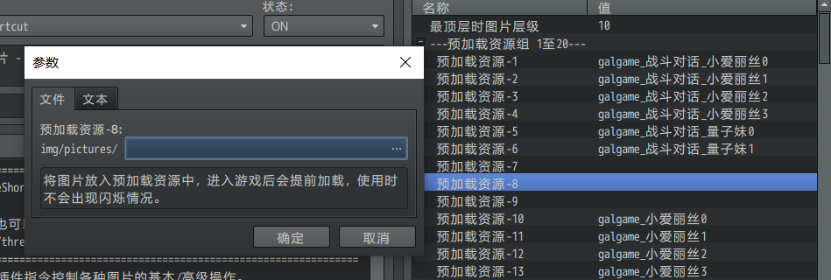

|  |
| --- |
| 如果图片立绘很大，第一次显示图片时会闪一下。  如果你不希望立绘闪烁，可以放在预加载列表中。 |

### GIF闪烁与预加载

GIF动画序列中，经常会遇到GIF播放时不停闪烁的情况。

这是因为第一次播放时，需要即时加载，即时加载来不及显示图片全貌，所以就闪了。

你可以在状态元、动作元配置中，勾选预加载设置。

预加载可以避免 即时加载 的闪图问题。

